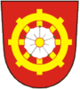
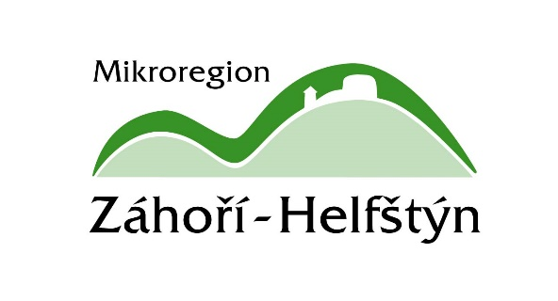

OBEC OPROSTOVICE
A
MIKROREGION ZÁHOŘÍ-HELFŠTÝN
VÁS ZVOU NA XVI. SETKÁNÍ OBCÍ 2022

v sobotu 11. 06. 2022 na hřiště v obci Oprostovice

Motto: HRY VLADYKY OPROSTY

Soutěže budou rozděleny do tří kategorií:

- Vaření
- Vědomostní soutěž
- Sportovně - recesní soutěže v netradičních disciplínách

Soutěžit budou pětičlenná družstva, která lze obměňovat. Každý soutěžící člen družstva musí mít oblečené vylosované potištěné triko.

- Vaření

Vaření bude na téma „ Kuře na rožni dle vladyky Oprosty“.

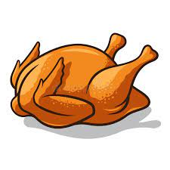
Každé družstvo dostane k dispozici:

- 1 celé chlazené kuře
- ½ chleba
- koření

Fantazii se meze nekladou. Nelze vařit na elektřině, na otevřeném ohništi pouze pokud bude ohniště nad terénem, možnost využít plyn či propan butan.

- Vědomostní soutěž

Otázky se budou týkat převážně obce Oprostovice a okolí.

Odpovídat na otázky budou všichni členové družstva.

- Sportovně - recesní soutěže

K těmto soutěžím je třeba hlavně sportovní obuv a oblečení.

Můžete se těšit na originální disciplíny, které nenajdete na žádné olympiádě. Jednotlivé soutěže budou podrobně představeny při akci.

- Program

09,00 - příjezd, příprava zázemí
09,30 - 10,00 - slavnostní nástup a zahájení
10,00 - 12,00 - vaření na plynu nebo propan butanu
12,00 - 13,00 - hodnocení vaření - přestávka
13,00 - 15,30 - soutěže v netradičních disciplínách
15,30 - 15,45 - přestávka - příprava vyhlášení výsledků
15,45 - 16,00 - vyhlášení výsledků
16,00 - ……. - volná zábava

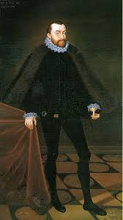

Dobrou náladu a úsměv vezměte s sebou

